МИНИСТЕРСТВО СЕЛЬСКОГО ХОЗЯЙСТВА РФ

Федеральное государственное образовательное учреждение

высшего образования Казанский государственный аграрный университет

Кафедра таксации и экономики лесной отрасли

КУРСОВАЯ РАБОТА

По дисциплине «Цветоводство»

Тема; «Использование бархатцев в ландшафтном дизайне»

Выполнила:

студентка гр. Б402-02 Михайлова М.В. • Проверил: доц., к.с.х.н. Шайхразиев Шамиль Шайхенурович

Казань-2023

Содержание

Введение 3

I. История возникновения бархатцев . 4

И. Общая характеристика растения 6

Ш. Виды бархатцев *.* 8

IV. Использование бархатцев в озеленении 11

V. Схемы цветников 15

Заключение 20

Список использованной литературы 21

2

Введение

Цветоводство как отрасль человеческой деятельности является . неотъемлемой составной частью всего растениеводства. .Оно охватывает специфическую группу растений, которые не используются в качестве продуктов питания или для удовлетворения каких-либо других материальных потребностей, а служат эстетическими источниками облагораживания окружающей среды и интерьеров помещений.

Цветок - это удивительное творение природы. По разнообразию расцветок и форм с цветами в природе ничто не может сравниться'. Они радуют Нас своей красотой. Цветы нужны людям и в праздники и в будни. Нет ничего прекраснее. цветка, в нем воплощена вся красота земли. И действительно, цветы сопровождают нас всю жизнь: встречают при рождении, утешают в старости, радуют в праздниках.

Цветы выращивали всегда и всюду: от дворцовых парадных парков до скромных садов горожан. Самый-распространенный цветок в клумбовом, дизайне - бархатцы. Они долго цветут, имеют много различных окрасок, неприхотливы в уходе. Там, где появляются эти прекрасные растения, они быстро завоёвывают всеобщую любовь за скромное изящество, а также за. живучесть.

3

I. История возникновения бархатцев

Бархатцы или тагетес получили свое название в' честь внука бога Юпитера Тагеса. Родина этих цветов - тропические районы Центральной Америки.

В XVI веке вместе со многими растениями (картофелем, кукурузой, и др.) они были привезены в Европу и Северную Африку, откуда очень быстро распространились по всей Европе, где и получили свое латинское название.

Среди многообразия их сортов выделяются две группы. Бархатцы прямостоячие попали во Францию после 1535 г, с войсками императора Карла V, которые сражалась в Тунисе, и стали называться африканскими.

Французские беженцы-гугеноты, спасавшиеся в Англии от религиозных преследований в 1573, принесли с собой туда бархатцы отклоненные, которые с тех пор называют французскими.

В нашу страну они попали приблизительно в XVIII веке. Они были одними из первых заморских растений и назвались тогда "африканскими цветами". Однако название это продержалось недолго. Своё русское название, эти красивые цветы получили, вероятнее всего, благодаря глубокой окраске цветков и мягкому бархатистому отливу своих красно-коричневых лепестков, за бархатистые лепестки. Бархатцы, бархотки,' шапочки – так ласково в народе называют этот цветок. Эти растения в других странах именуют по-разному: в Украине бархатцы называют чернобривцами, видимо, за окраску лепестков: у многих сортов есть темная полоска по краю. А еще с этим названием связана красивая украинская легенда о трех чернобровых мастеровитых парубках и их младшей сестрице. в грузинском регионе, Имеретии, бархатцы выращивают в промышленных объемах, там их нарекли имеретинским шафраном. «Цветы десяти тысяч лет» — так всеобщих любимцев называют в Китае, поскольку в этой стране они считаются символом долголетия. в Англии бархатцы известны, как маригольд (золото девы Марии), ими украшают иконы. в индуизме тагетес почитают, как цветок бога Кришны, На языке цветов эти растения символизируют верность.

4

Для ботаников всего мира это представители рода Tagetes. В настоящее время, спустя несколько столетий, подобные высокие представления о бархатцах утратились, и они просто стали неприхотливыми обильно- и долгоцветущими летниками. Но зато без них не обходится ни один садовый участок, а также балконы и лоджии.

Таким образом, знание истории происхождения и распространения бархатцев по планете позволяет понять, какой длинный путь проделало это растение.

• 5

II. Общая характеристика растения

Бархатцы - растения с прямостоячими, разветвленными стеблями,' образующими раскидистый или компактный куст высотой 20-120 см. Листья перисто-раздельные или перисто-рассеченные, супротивные или очередные, реже зубчатые или цельные, зеленого цвета.

Соцветие - корзинка, диаметр которой достигает до 12 см, могут быть шарообразной, полушарообразной или приплюснутой формы. В зависимости от сортовой принадлежности - простые, полумахровые или махровые, в зависимости от сорта - насыщенно-желтые, коричневые, оранжевые или комбинированные. Цветение культуры обильное, начинается в первой-второй декаде июля, и продолжается до осенних заморозков.

'Плод - семянка. Семена чуть приплюснутые, удлиненные, светло- . коричневые или черные с беловатым или желтоватым кончиком. Сохраняют всхожесть 3-4 года, в рост трогаются при температуре 15-18С. Практические все виды бархатцев зимостойкие, обладают специфическим, но приятным ароматом.

В России бархатцы выращивают для озеленения садовых участков, среди цветоводов наиболее распространены махровые сорта и виды. Культивируют бархатцы и в европейских странах, а также на Кавказе. В дикорастущем виде рассматриваемые растения произрастают в Южной Америке.

Бархатцы - культура теплолюбивая, с легкостью переносит жаркие дни до 37С, хотя при таких условиях окраска цветков становится слишком блеклой, снижается и рост. Предпочитают открытые, солнечные места, но могут расти и при небольшом затенении. Холодоустойчивы, к ночным заморозкам взрослые кусты не чувствительны.

Выращивают бархатцы двумя методами: путем посева семян в грунт и

рассадным. Второй метод более эффективен, растения быстрее начинают

цвести и дают более крупные соцветия. Участок для посадки бархатцев

6

подготавливают с осени, его перекапывают,, вносят перепревший компост и фосфорные удобрения. Ранней весной землю подвергают повторной перекопке и подкармливанию азотными удобрениями.

Посев семян бархатцев в открытый грунт производят в третьей декаде мая, с появлением у входов 2-3 настоящих листочков, растения прореживают. Рассаду высаживают во второй - третьей декаде мая, в суровых климатических условиях в начале июня. Расстояние между низкорослыми должно быть 15г20 см, между высокорослыми - 35-40 см. Бархатцы легко переносят пикировку, практически все экземпляры приживаются на новых участках.

К почвам нетребовательны, но на плодородных и хорошо увлажненных развиваются быстрее. Корневые выделения бархатцев защищают почву от нематод и бактерий.

Уход за культурой не сложен, необходимо своевременно проводить рыхление, подкормки, полив. Нуждается культура и в прищипывании верхних листочков, в этом случае, растение будет лучше ветвиться.

Полив бархатцев должен быть умеренным, поскольку культура. к переувлажнению относится отрицательно. За вегетационный период 'проводят две подкорки, если почва бедная - то количество подкормок увеличивают до четырех. Регулярно удаляют отцветшие соцветия.

7

III. Виды бархатцев

Бархатцы, или тагетес — Tagetes L. Род насчитывает около 30 видов, распространенных в' центральной и южной Америке. В Европу бархатцы завезены-в XVIII в., в цветниках стали применяться в XIX в.

В декоративном цветоводстве обычно используются гибридные сорта нижеприведенных видов.

Тагетес прямостоячий — Т. erecta L. (син. бархатцы африканские). Родина — Южная Мексика, Растение однолетнее. Куст компактный или раскидистый с хорошо выраженным главным побегом. Стебли сильноветвистые^ высотой от 30 до 100 см, голые, прямостоячие, мелкоребристые, боковые побеги направлены вверх, образуя обратнопирамидальный куст. Листья красивые, перисто-раздельные с ланцетовидными, острыми долями, по краю пильчатые, светло- и темно-зеленые, очередные.

Соцветия — крупные корзинки диаметром от 6 до 19 сМ, одиночные, простые, полумахровые или махровые, на длинных цветоносах. По форме соцветия сорта делят на гвоздиковидные'(преобладают широкие язычковые цветки, дающие окраску соцветию) и хризантемовидные (окраска соцветия определяется как «манжеткой» из одного ряда широких язычковых цветков, так и «подушечкой» из многочисленных узких трубчатых цветков.). Окраска' соцветий, как правило, однотонная: светло-желтая, Лимонная, оранжевая. Цветут с начала июля до заморозков.

Размножается семенами. В 1 г содержится 250.—350 штук семян. Семена высевают во второй половине марта. Зацветают через 2,5—3 месяца после посева. В грунт высаживаются на расстоянии 25-30 см.

• Тагетес отклоненный — Т. patula L. (син. бархатцы французские). Родина — горные районы Мексики. Растение однолетнее. Стебли прямостоячие., высотой 15:—50 см, сильно ветвистые от основания, боковые побеги отклонены. Листья небольшие, перисто-рассеченные с линейно-

8

ланцетными долями, по краю пильчатые, темно-зеленые, расположены поочередно или супротивно. Соцветия — корзинки с диаметром 4—6 см, одиночные или в щитковидных соцветиях, чашеобразные, простые или махровые различных типов (гвоздиковидные, хризантемовидны или переходного типа). Соцветия однотонные (желтые, оранжевые) или двухцветные, (с красно-коричневыми манжетками из язычковых цветков или пятнами и мазками на желтом или оранжевом фоне). Цветут с конца июня до заморозков.

Размножается семенами. В '1 г содержится 300—450 штук семян. Семена высевают в середине апреля в оранжерею или непосредственно в грунт (в этом случае цветение сдвигается на июль). Зацветают через 2—2,5 месяца после посева. В грунт высаживаются на расстоянии 20-—25 см.

Тагетес ' тонколистный — Т. tenuifolia Cav. (син. бархатцы мексиканские). Родина — горные районы Мексики. Растения -однолетние, низкие, компактные, высотой 20 - 40 см, густоветвистые, с прямыми голыми прочными или хрупкими сильноветвистыми побегами. Листья мелкие, дважды перисто-рассеченные, с узкими редкозубчатыми долями, светло-зеленые, с точечными железками, очередные. Соцветия -— мелкие корзинки, диаметром 1,5-3 см, простые, на коротких цветоносах, собраны в щитковидные соцветия. Окраска желтая, желто-оранжевая, лимонная. Цветет с конца июня до заморозков.

Размножаются.семенами.'В 1 г содержится около 2000 штук семян. Растения развиваются медленно, поэтому посев лучше проводить в начале апреля. Зацветают через 2—2,5 месяца после посева. В цветники высаживается на расстоянии 20—25 см.

Бархатцы отличаются не только размерами и окраской, но и строением соцветий. По этому признаку сортовые бархатцы делятся на:

гвоздикоцветные (соцветия состоят в основном из язычковых цветков, рассеченных по краю),

9

хризантемовидные (соцветия состоят в основном из крупных трубчатых цветков),

ацемоновидные (краевые язычковые цветки образуют 1-3 ряда, в центре крупные трубчатые цветки),

махровые (многочисленные ряды язычковых цветков или множественные крупные трубчатые цветки),

полумахровые (язычковые цветки расположены в 2-4 ряда),

простые (язычковые, краевые цветки расположены в один ряд). Также садовые бархатцы разделяют по высоте на:

- гигантские (выше 90 см),

высокие (выше 50-60 см), средние (до 50 см),

- низкие (до 40 см),

- , очень низкие или карликовые (до 20 см).

10

IV. Использование бархатцев в озеленении

Бархатцы - цветы солнца,. символ 'долгой жизни во многих странах. Они заслуженно считаются одними из самых универсальных летников. Это и ландшафтная классика, и современная разновидность садовой флоры, обладающая внушительным набором достойных свойств. В настоящее время трудно представить садовый участок или дачу, на котором' бы не выращивались эти выносливые неприхотливые однолетники.

Несмотря на большое разнообразие современных ' декоративных растений, бархатцы не теряют своих позиций в садовом цветоводстве и активно используются флористами. Существуют сорта бархатцев, различающиеся простой и махровой формой цветков, разнообразной окраской лепестков (желтые, оранжевые, красные и их оттенки), размерами кустов - высокие, средние и миниатюрные. Высокими декоративными признаками обладают не только цветы бархатцев, но и их густые узорчатые листья.

В декоративном садоводстве применяются прямостоячие, отклоненные и тонколистные разновидности бархатцев. Специалисты ландшафтного дизайна отмечают, что цветники, составленные с. применением бархатцев, не теряют своей декоративности весь сезон. Некоторые сорта бархатцев цветут до самых морозов. Кроме того,, привлекает их совершенная неприхотливость в уходе, единственное условие в котором - хорошая освещенность (но и в тени растут неплохо, просто цветут менее интенсивно).

Бархатцы подходят к любому дизайнерскому стилю, уместно смотрятся в ностальгических композициях и в современных проектах. Одинаково хороши в любых клумбах разных размеров и наполнения, в моноклумбах и сложных миксбордерах, в оформлении садовых дорожек, бордюров и площадок. Прекрасно себя чувствуют при выращивании в контейнерах, в каменных цветочницах и мобильных цветниках (например, в виде тележки, которую можно.перемещать в различные уголки сада).

11

Клумбы могут состоять только из бархатцев разных сортов, а могут быть составлены вместе с другими цветами. При продуманном подходе к формированию клумб можно создать неповторимый дизайн цветника со сменой нескольких цветовых картин за один сезон, если правильно учесть все особенности цветения растений, выбранных для наполнения клумбы.

Моноклумба - это самый простой вид клумбы. Может быть круглой, .овальной или геометрической формы (по выбору садовода).

Моноклумба также используется в следующих видах:

Круглая или овальная моноклумба из бархатцев составляется из сортов разной высоты. В центре цветника высаживают высокие сорта, затем сорта средней высоты, а по внешнему краю клумбы низкорослые сорта. Для выбора цветового решения при использовании различных сортов цветоводы имеют широкие возможности в зависимости от своего вкуса и личной фантазии.

Использование контрастных расцветок позволяет создавать на клумбах различные ' рисунки. Например, можно изобразить импровизированное солнце. При этом центральный круг и лучи заполняют желтыми и оранжевыми барх'атцйми, а между лучами высаживают красные и коричневые сорта. Красивые клумбы получаются при поочередном высаживании бархатцев разной окраски в форме волн, изгибов, полос.

- Эффектно выглядят бархатцы в цветнике посреди газона или  
вдоль садовых дорожек, составленных преимущественно из низкорослых  
сортов. Всегда уместны геометрические орнаменты в оформлении бордюров.

Можно засадить моноклумбу бархатцами всего одного низкорослого сорта на расстоянии 20-25 см друг от друга, и они при цветении создадут впечатляющую иллюзию ковра. Хорошо смотрится внешний край клумбы, составленный из растений контрастных цветов.

- . Хорошим вариантом станет моноклумба, если её композицию  
разнообразить высоким хвойником (туя, можжевельник), стоящим в центре,-а  
бархатцы окружают его плотным кольцом.

12

Кроме клумб с оформлением только из бархатцев, цветоводы широко применяют создание цветников с комбинированными, посадками. В таких клумбах центральная часть возвышается над периферией, и посадки менее плотные, чем по краям. Еще одно условие комбинированных посадок -цветовой ритм должен выдерживаться, но не быть монотонным.

Основным отличием клумб с использованием бархатцев являются виды растений, из которых состоит набор клумбы. Бархатцы хорошо сочетаются с агератумом, цинерарией, васильком, астрами, цинниями, флоксами, эшшольцией, лобелией,, шалфеем, виолой, петунией, георгинами. Универсальные неприхотливые бархатцы создадут в композиции солнечные акценты, скроют за густой красивой листвой отцветшие однолетники,, заполнят пустоты между посадками.

Бархатцы могут красиво дополнить многолетние комбинированные клумбы, а могут красиво сочетаться с однолетниками. Например, ароматная долгоцветущая клумба из белых петуний и бархатцев любой окраски, фиолетовые петунии и желто-оранжевые бархатцы станут великолепным украшением любого участка.,

Чтобы насаждение имело смысловое выражение, цветовод должен

. обладать художественным вкусом и уметь определять оптимальную высоту и

цветовой диапазон растений в будущей композиции. Например, эффектно

выглядят клумбы, где правильно подобраны красные, синие и белые цветы

или несколько видов бархатцев чередуются с астрами различных сортов.

Замечательна идея оформления клумбы, состоящей из набора цветов, изменяющих декоративные свойства в зависимости от времени суток или погоды: одни раскрывают или закрывают цветущие бутоны в солнечные дни, другие - в пасмурную погоду или только вечером. Такая композиция интересна тем, что может сменить схему и цвет не один раз за день.

Бархатцы применимы в оформлении различных стилевых решений. . Они уместны в цветниках с камнями японского стиля, а в композициях с другими цветами непринужденно смотрятся как элементы пейзажного стиля.

13

При оформлении клумб следует учитывать не только её видовой состав, но и расстояние между растениями, чтобы не искажался- рисунок. В тесноте раскрывающиеся соцветия могут перекрываться, и рисунок «смажется».

На клумбах в садах и городских скверах бархатцы отлично уживаются с любыми цветами. Но некоторые ограничения все же есть. Некоторые садоводы рекомендуют размещать их подальше от посадок роз - королева цветов не любит такого близкого «соседства». Кроме того, лучше воздержаться от создания клумб из бархатцев рядом с такими огородными культурами, как фасоль, горох, редиска.

Специалистами по ландшафтному дизайну разработано множество вариантов клумб с применением бархатцев в оформлении загородных участков и парковых зон. Цветущие композиции, составленные,из различных сортов одних только бархатцев, или комбинированные посадки с другими видами цветов способны создавать солнечное настроение и радовать долговременным цветением с весны до первого снега.'

14

V. Схемы цветников

Использование бархатцев в озеленении показаны и описаны в следующих рисунках и таблицах.

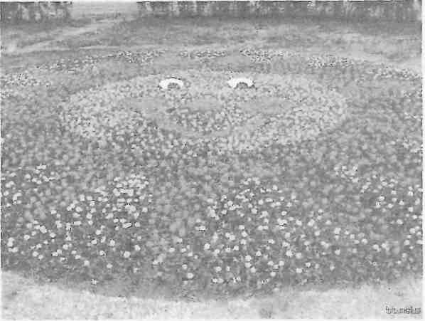

Рис. 1. Клумба «Солнышко»

|  |  |  |  |
| --- | --- | --- | --- |
|  | Таблица 1 Клумба «Солнышко» | | • |
| Название | Цвет | Высота | Период  цветения |
| Бархатцы |  |  |  |
| прямостоячие | Оранжевый | 25-30 см. | Июнь - сентябрь |
| «Лунаси Оранж» |  |  |  |
| Бархатцы |  |  | , |
| отклоненные махровые | Красный | 30 см | Июнь - сентябрь |
| 1«Кармен» |  |  |  |
| Бархатцы |  |  |  |
| прямостоячие «Антигуа | Желтый | 25-30 см | Июнь - сентябрь |
| Лимонные» |  | ' |  |

15

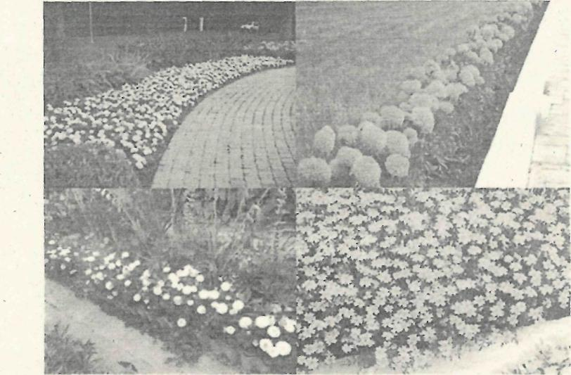

Рис. 2. Бордюр из бархатцев вдоль дорожек

Таблица 2 Бордюр из бархатцев вдоль дорожек

|  |  |  |  |
| --- | --- | --- | --- |
| Название | Цвет | Высота . | Период цветения |
| Бархатцы  прямостоячие  «Тайшан желтый» | Желтый * | 30 см | Июнь - сентябрь |
| Бархатцы отклоненные «Мандарин» | Оранжевый | 30 см | Июнь - сентябрь |
| Бархатцы  прямостоячие  «Битлс Уайт-мун» | Белый | 30-45 см - | Июнь-сентябрь" |
| Бархатцы  тонколистные  . «Лулу лимонный» | Желтый | 30 см | Июнь - сентябрь |

16

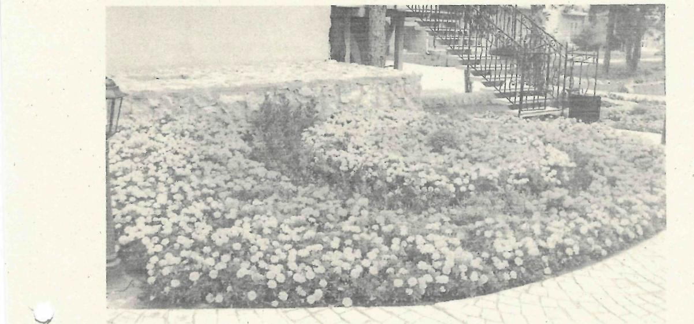

Рис. 3. Моноклумба из бархатцев

Таблица 3 Моноклумба из бархатцев

|  |  |  |  |
| --- | --- | --- | --- |
| Название | Цвет | Высота | Период цветения |
| Бархатцы  прямостоячие  «Антигуа Оранж» | Оранжевый | 25-30 см | Июнь - сентябрь |
| Бархатцы прямостоячие . «Антигуа Лимонные» | Желтый | 25-30 см | Июнь - сентябрь |

17

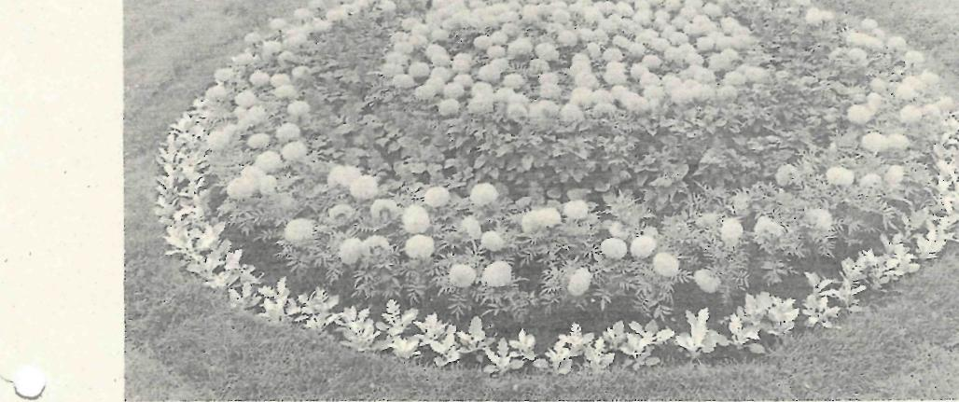

Рис. 4. Круглая комбинированная клумба

Таблица 4

Круглая комбинированная клумба

|  |  |  |  |
| --- | --- | --- | --- |
| Название | Цвет | Высота | • Период цветения |
| Бархатцы  отклоненные  «Луксор» | Оранжевый | 35-40 см | Июнь - сентябрь |
| Сальвия . сверкающая «Красная стрела» | Красный | 30 см | Июнь - сентябрь |
| Бархатцы отклоненные «Вилморин» | Желтый | 20-25 см | Июнь - сентябрь |
| Цинерария серебристая  «Сильвер Даст» | Серебристый | 15 см | —' |

18

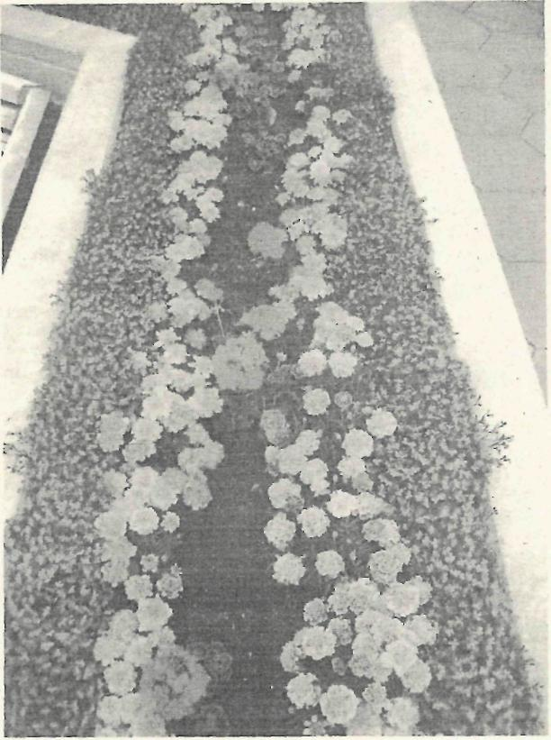

Рис. 5. Рабатка

Таблица 5

Рабатка

|  |  |  |  |
| --- | --- | --- | --- |
| Название | Цветы | Высота | Период  цветения |
| Герань зональная | Красный | 25-30 см | Июнь - август |
| Бархатцы «Петит оранжевый» | Оранжевый | 25 см | Июнь - сентябрь |
| Лобелия  «Император  Вилли» | Синий | 15-20 см | Середина июня -сентябрь |

19